Практическая работа 13
Задача:
Создать SPA-приложение «To-Do List» с основным функционалом.
Обязательный функционал:
- Добавление задач в список.
- Удаление задач.
- Редактирование задач.

Этапы работы
Этап 1: Создание базового приложения
- Сделайте HTML: форма для добавления задач, список (<ul>).
- Напишите JS для добавления, удаления, редактирования.
Вопросы для себя:
- Как ваши функции взаимодействуют с DOM?
Ответ:
  - Js взаимодействует с DOM через глобальный объекст document. Если DOM изменяется он перерисовывает страницу с обновленными данными.
- Есть ли циклы, которые многократно обращаются к DOM?
  - Нет в моем коде нет циклов которые многократно обращаются к DOM.
Я использую EventListener которые ловит нажатие сразу всех кнопок.
Этап 2: Проверка производительности
- Добавьте большое количество задач (50–500).
- Откройте DevTools → Performance, проверьте время отклика интерфейса.
- 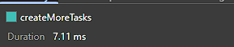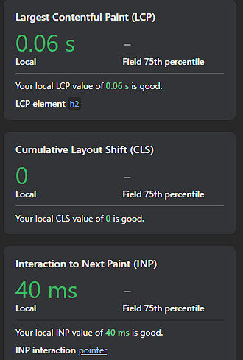
- Посмотрите вкладку Memory → heap snapshot, проверьте, освобождаются ли удалённые задачи.
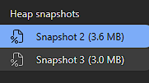
Этап 3: Простая оптимизация
- Старайтесь минимизировать обращения к DOM: создавайте элементы в переменных, а потом добавляйте их в список.
- Если есть возможность, используйте documentFragment для добавления нескольких задач разом.
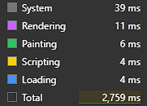 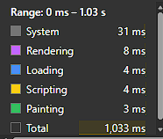
Вопрос для себя:
- Какие изменения в коде помогли сделать работу списка быстрее?
Овтет:
  - Добавление большой группы разом через documentFragment сильно уменьшило суммарное время исполнения.

